RECOMENDACIONES QUE EMITE EL CONSEJO CONSULTIVO DEL INSTITUTO FEDERAL DE TELECOMUNICACIONES EN RELACIÓN CON LA ALFABETIZACIÓN ALGORÍTMICA CRÍTICA

- PROBLEMÁTICA

Esta recomendación se enfoca en la Alfabetización Algorítmica Crítica (AAC), entendida como la necesidad social y el derecho de los diversos sectores de la población a contar con conocimientos y herramientas que les permitan comprender y analizar, desde una perspectiva crítica, los beneficios, riesgos y posibles impactos que la implementación de la inteligencia artificial (IA) tiene, o podría tener, en sus vidas, en la sociedad y en el medio ambiente (AI Index 2022, APC 2019, Crows 2021, WEF 2022, ,WEF 2018).

La AAC es fundamental, ya que las predicciones producidas mediante estos algoritmos tienen un impacto cada vez mayor en nuestras vidas, tanto públicas como privadas. Por ejemplo, algoritmos de IA se encargan de moderar contenidos en redes sociodigitales (Allen 2022), evaluar candidatos y candidatas en procesos de contratación (Dastin 2018), evaluar estudiantes (Porter 2020), e incluso son utilizados en procesos judiciales (Angwin 2016). En este sentido, el desarrollo e implementación de sistemas de IA está fuertemente vinculado con derechos humanos como la privacidad, la libertad de expresión, el acceso a la información, la igualdad y la no discriminación. En particular, la

Recomendación sobre la ética de la Inteligencia Artificial (UNESCO, 2021) de la Organización de las Naciones Unidas para la Educación, la Ciencia y la Cultura (UNESCO) considera:

“que las tecnologías de la IA pueden ser de gran utilidad para la humanidad y que todos los países pueden beneficiarse de ellas, pero que también suscitan preocupaciones éticas fundamentales, por ejemplo, en relación con los sesgos que pueden incorporar y exacerbar, lo que puede llegar a provocar discriminación, desigualdad, brechas digitales y exclusión y suponer una amenaza para la diversidad cultural, social y biológica, así como generar divisiones sociales o económicas; la necesidad de transparencia e inteligibilidad del funcionamiento de los algoritmos y los datos con los que han sido entrenados; y su posible impacto en, entre otros, la dignidad humana, los derechos humanos y las libertades fundamentales, la igualdad de género, la democracia, los procesos sociales, económicos, políticos y culturales, las prácticas científicas y de ingeniería, el bienestar animal y el medio ambiente y los ecosistemas.” (UNESCO 2021, p.1)

En vista de los posibles impactos, negativos y positivos, derivados de la implementación de la IA y tomando en consideración que la adopción de esta tecnología se está acelerando en todos los sectores, desde la agricultura hasta en la impartición de justicia, es de vital importancia que la ciudadanía cuente con herramientas que le permitan: a) entender de forma crítica estos sistemas; b) analizar la manera en la que estos inciden e influencian sus vidas e impactan al medio ambiente; y c) que cuenten con capacidades para proteger y ejercer plenamente sus derechos, dentro y fuera de los espacios digitales.

En la actualidad, el conocimiento sobre la IA es limitado (sobre todo en idiomas distintos al inglés), heterogéneo y está centralizado en pocos actores (AI Index 2022, Desrosiers 2020), particularmente en los desarrolladores de estas tecnologías. Esta asimetría de conocimiento tiene consecuencias graves en la sociedad. En particular, la insuficiente alfabetización digital limita la capacidad del público para participar en los temas relacionados con la IA, crea barreras al acceso a la información y aumenta las brechas en cuanto a las capacidades humanas (UNESCO 2021). Además, la falta de conocimientos sobre IA dificulta el acceso a justicia y a la reparación de los posibles daños derivados de la implementación de esta tecnología.

En este sentido, promover el acceso al entendimiento crítico sobre la IA posibilita que diversos grupos excluidos de la discusión pública sobre el uso y la gobernanza de estos sistemas tengan mayor agencia y peso en las conversaciones referentes a esta tecnología.

Finalmente, es de suma importancia que las y los líderes de negocios, quienes toman decisiones, personas funcionarias públicas, entre otros, desarrollen un entendimiento claro de los riesgos y beneficios derivados de la implementación de estos sistemas para fomentar el despliegue y la gobernanza ética y responsable de esta tecnología.

- ANTECEDENTES

La sensibilización y la educación forman parte de los principios de la IA planteados por la UNESCO en la Recomendación sobre la ética de la inteligencia artificial. Estos principios son planteados de la siguiente manera:

“La sensibilización y la comprensión del público respecto de las tecnologías de la IA y el valor de los datos deberían promoverse mediante una educación abierta y accesible, la participación cívica, las competencias digitales y la capacitación en materia de ética de la IA, la alfabetización mediática e informacional y la capacitación dirigida conjuntamente por los gobiernos, las organizaciones intergubernamentales, la sociedad civil, las universidades, los medios de comunicación, los dirigentes comunitarios y el sector privado, y teniendo en cuenta la diversidad lingüística, social y cultural existente, a fin de garantizar una participación pública efectiva, de modo que todos los miembros de la sociedad puedan adoptar decisiones informadas sobre su utilización de los sistemas de IA y estén protegidos de influencias indebidas.” (UNESCO 2021, p.13)

“El aprendizaje sobre el impacto de los sistemas de IA debería incluir el aprendizaje sobre los derechos humanos y las libertades fundamentales, a través de ellos y para ellos, lo que significa que el enfoque y la comprensión de los sistemas de IA deberían basarse en el impacto de estos sistemas en los derechos humanos y el acceso a esos derechos, así́ como en el medio ambiente y los ecosistemas.” (UNESCO 2021, p.13)

Además de establecer los principios de educación y sensibilización, la Recomendación sobre la ética de la inteligencia artificial presenta recomendaciones puntuales para los estados miembros referentes a la sensibilización y educación en temas de IA. Estas recomendaciones son las siguientes:

  - “Los Estados Miembros deberían colaborar con organizaciones internacionales, y no gubernamentales para impartir al público de todos los países, a todos los niveles, conocimientos adecuados en materia de IA, a fin de empoderar a la población y reducir las brechas digitales y las desigualdades en el acceso a la tecnología digital resultantes de la adopción a gran escala de sistemas de IA.” (UNESCO 2021, p.23)
  - “Los Estados Miembros deberían promover la adquisición de “competencias previas” para la educación en materia de IA, como la alfabetización básica, la aritmética elemental, las competencias digitales y de codificación y la alfabetización mediática e informacional, así́ como el pensamiento crítico y creativo, el trabajo en equipo, la comunicación, las aptitudes socioemocionales y las competencias en materia de ética de la IA, especialmente en los países y en las regiones o zonas dentro de los países en que existen lagunas notables en la enseñanza de esas competencias.” (UNESCO 2021, p.23)
  - “Los Estados Miembros deberían promover programas generales de sensibilización sobre los avances de la IA, en particular sobre los datos y las oportunidades que ofrecen y los retos que plantean las tecnologías de la IA, el impacto de los sistemas de IA en los derechos humanos, incluidos los derechos de los niños, y sus repercusiones. Estos programas deberían ser accesibles tanto a los grupos técnicos como a los no técnicos.” (UNESCO 2021, p.23)
  - “Los Estados Miembros deberían promover la participación y el liderazgo de las niñas y las mujeres, las personas de diversos orígenes étnicos y culturas, las personas con discapacidad, las personas marginadas y vulnerables o en situación de vulnerabilidad y las minorías, así́ como de todas aquellas personas que no gocen plenamente de los beneficios de la inclusión digital, en los programas de educación en materia de IA en todos los niveles, así́ como el seguimiento y el intercambio con otros Estados Miembros de las mejores prácticas en este ámbito.” (UNESCO 2021, p.24)
  - “Los Estados Miembros deberían elaborar, de conformidad con sus tradiciones y programas de educación nacionales, planes de estudios sobre la ética de la IA para todos los niveles y promover la colaboración cruzada entre la enseñanza de competencias técnicas de IA y los aspectos humanísticos, éticos y sociales de la educación en IA. Deberían elaborarse cursos en línea y recursos digitales de enseñanza de la ética de la IA en las lenguas locales, incluidas las lenguas indígenas, y tenerse en cuenta la diversidad de los entornos, velando especialmente por la accesibilidad de los formatos para las personas con discapacidad.” (UNESCO 2021, p.24Existen varias iniciativas internacionales para promover el entendimiento crítico de las dimensiones éticas y sociales de la IA, dirigidas a diversos públicos. Algunas de estas incluyen:

- Ethics of AI: curso gratuito en línea desarrollado por la Universidad de Helsinki. Aborda temas como: el rol de normas y valores en el desarrollo de IA; los principios de no-maleficencia, beneficencia y bien común; transparencia y rendición de cuentas en el contexto de la IA; justicia y discriminación en relación con sistemas autónomos inteligentes; IA y derechos como la privacidad, seguridad y la inclusión.

- AI Ethics: Global Perspectives: curso gratuito en línea con la intención de crear conciencia sobre los impactos sociales de la tecnología y de servir como herramienta para fomentar el uso responsable de esta tecnología. El proyecto es una colaboración entre diversas organizaciones (UNESCO, NYU, TUM IEAI) y cuenta con ponencias de personas expertas en diversos temas relacionados con la ética de la IA. El proyecto está dirigido a científicas y científicos de datos, a quienes son tomadores de decisiones, personas legisladoras, líderes de negocio, entre otros. El curso cuenta con ponencias de expertos y expertas internacionales en diversas áreas, desde la ciencia de datos hasta la antropología.
- Bias and Discrimination in AI: curso abierto, masivo, en línea (MOOC), desarrollado por la Universidad de Montreal, disponible en la plataforma edX. Este curso se enfoca en los sesgos y en los impactos que la IA tiene en nuestras vidas, haciendo particular énfasis en temas de discriminación por motivos relacionados con género, raza o factores socioeconómicos. Además, este curso hace recomendaciones sobre cómo mitigar sesgos en sistemas de IA y recomendaciones para guiar de forma ética el desarrollo y evaluación de algoritmos.

Además de los referentes internacionales, el Instituto Federal de Telecomunicaciones (IFT) tiene amplia experiencia impartiendo cursos y charlas en temas relacionados con habilidades digitales y derechos de los usuarios de telecomunicaciones. Asimismo, el IFT cuenta con una amplia gama de recursos relacionados con alfabetización digital (infografías, videos, charlas etc.) disponibles en la página web del Instituto. En particular, este año puso en marcha el Programa Anual de Alfabetización Digital (PAD) 2022, que tiene como objetivo promover las habilidades digitales a nivel nacional, sobre todo en las zonas con menor acceso a las Tecnologías de la Información y Comunicación (TIC). De acuerdo con el IFT:

“el PAD 2022 se elaboró en seguimiento a recomendaciones de organismos internacionales que señalan la necesidad de que los países pongan en funcionamiento mecanismos de creación de capacidades relacionadas con la tecnología y la innovación, por lo que recomiendan a los formuladores de políticas y a otras partes interesadas el desarrollo de estrategias, políticas y programas de habilidades digitales.” (IFT 2022a)

El programa PAD 2022 se realiza mediante charlas y cursos. Este año, se está desarrollando trabajo enfocado a niños, niñas y adolescentes, personas de la tercera edad, personas con discapacidad, creadores de contenido digital, mujeres, emprendedores y a sectores de micro y pequeñas empresas, así como a usuarios de servicios de telecomunicaciones. En particular, para las personas adultas mayores, de contempla impartir cursos enfocados a desarrollar habilidades digitales para el uso de nuevas tecnologías (computación, Internet, dispositivos móviles) para ampliar su acceso al entorno y servicios digitales. Es importante resaltar que los esfuerzos del IFT en temas de alfabetización digital toman en cuenta la diversidad de la población, en cuanto a edad, género, discapacidad y lengua.

Además de los programas de Alfabetización Digital impulsados por el Instituto, la institución levanta encuestas y produce reportes referentes a la percepción de las personas usuarias respecto a temas como la privacidad, los servicios en la nube y la privacidad. En particular, en mayo del 2022 el IFT publicó el reporte Conocimiento, percepción y uso de la Inteligencia Artificial por los usuarios de Internet fijo y/o móvil (IFT 2022). En este reporte se presentan los resultados de una encuesta realizada a nivel nacional durante el 2021. El documento brinda un panorama de la percepción y los conocimientos referentes a la IA en México. Algunos de los resultados obtenidos de la encuesta son (IFT 2022):

- Las principales ventajas de la IA percibidas por los usuarios son: la vida cotidiana es más fácil (41%) y la automatización de tareas (25.8%). La principal desventaja señalada fue la dependencia de la tecnología (27.8%).

- Principales actividades asociadas con IA que señalaron realizar los usuarios: geolocalización (50.9%), perfilamiento de redes sociales e Internet de acuerdo a sus actividades (49.8%) y reconocimiento dactilar (41.4%).

- Principales actividades que consideran recopilan su información: navegación en redes sociales (50.1%), interacción de búsquedas de Internet (27.4%) y cuando aceptan permisos de software de aplicaciones y plataformas digitales (26.8%).

A continuación, presentamos algunas de las gráficas del reporte (IFT 2022) que dan un panorama de la percepción y de los conocimientos sobre IA a nivel nacional. En particular, la Figura 1 hace referencia al porcentaje de las personas entrevistadas, desagregadas por género, que han escuchado algo sobre IA. Como podemos apreciar el 67.8 % de las personas entrevistadas no han escuchado sobre IA. Lo que muestra la enorme relevancia de trabajar en desarrollar programas de alfabetización sobre estos temas a nivel nacional.

Figura 1
¿Sabe o ha escuchado algo sobre IA?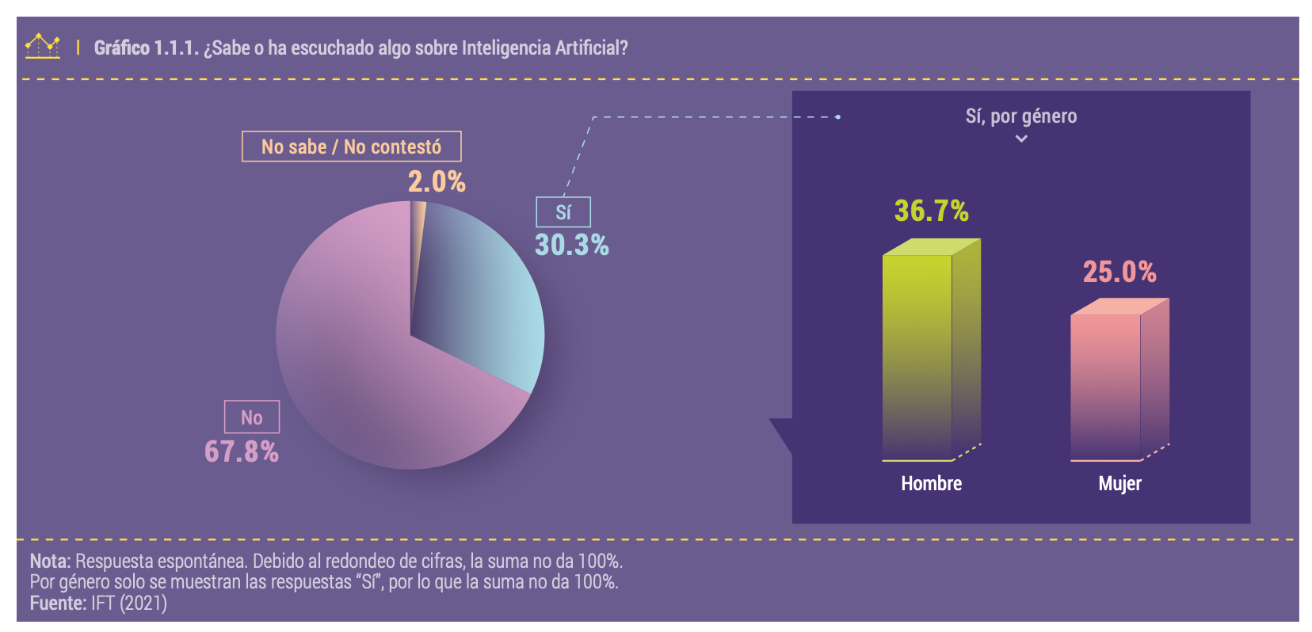

La Figura 2 muestra cuales son las actividades que las personas entrevistadas consideran que recopilan sus datos personales para el funcionamiento de la IA. Estos resultados muestran que es de suma relevancia ampliar en la población los conocimientos referentes a IA, en particular en áreas de aplicación fuera de plataformas y redes sociodigitales.

Figura 2
¿Cuáles son las actividades que considera que recopilan sus datos personales y de navegación para el funcionamiento de la IA?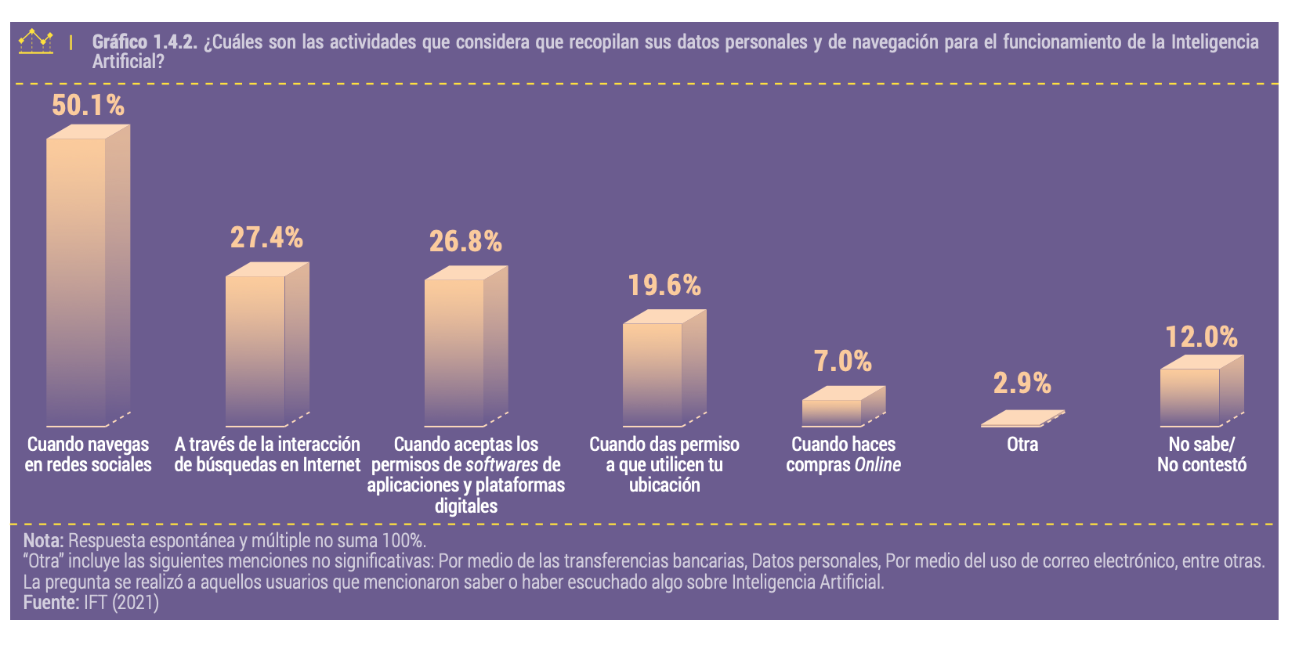
Por otro lado, la Figura 3 muestra cuál es la percepción de las personas entrevistadas respecto a las principales desventajas de la IA, siendo estas la dependencia tecnológica y el remplazo de los seres humanos.

Figura 3
¿Cuáles cree que son las desventajas de la IA?
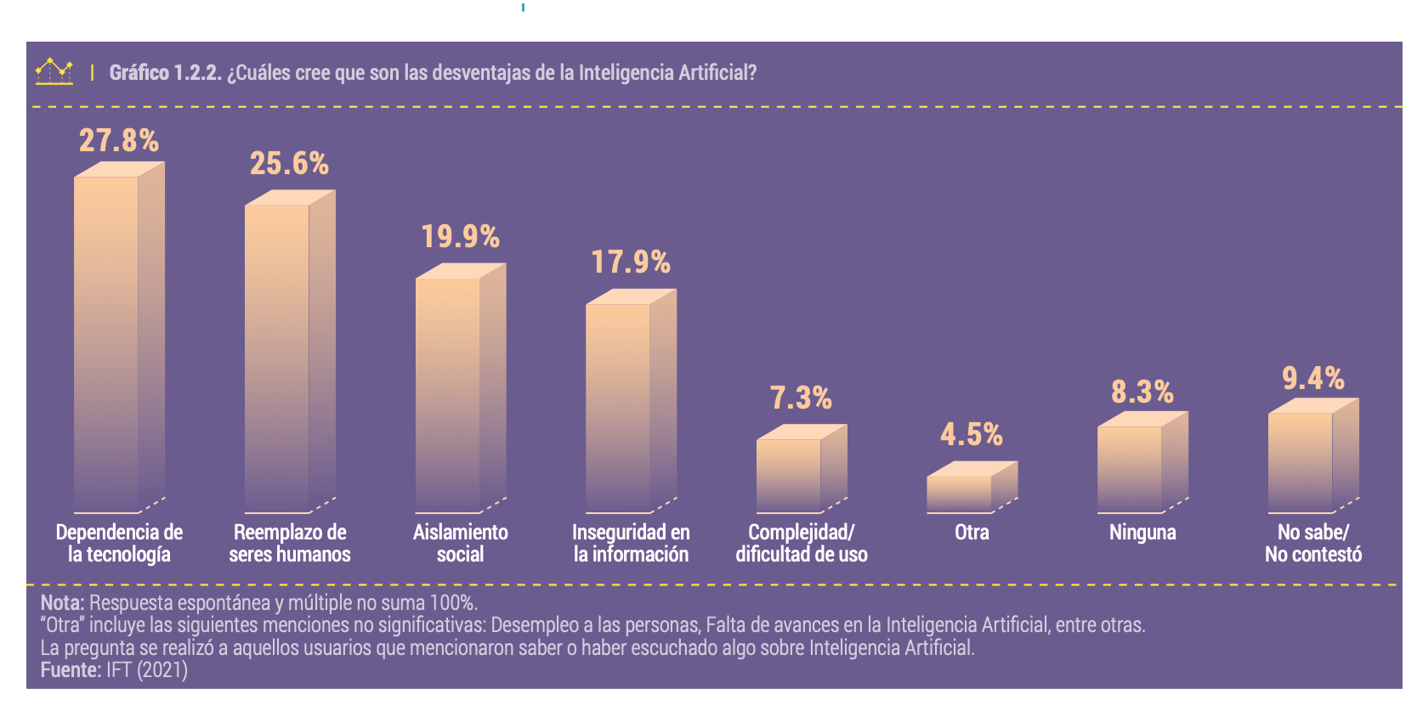

- COMPETENCIA DEL IFT

De conformidad con el artículo 7 de la Ley Federal de Telecomunicaciones y Radiodifusión (LFTR) primer párrafo. el Instituto tiene a su cargo la regulación, promoción y supervisión del uso, aprovechamiento y explotación del espectro radioeléctrico, los recursos orbitales, los servicios satelitales, las redes públicas de telecomunicaciones y la prestación de los servicios de radiodifusión y de telecomunicaciones, así como del acceso a la infraestructura activa y pasiva y otros insumos

esenciales, sin perjuicio de las atribuciones que corresponden a otras autoridades en los términos de la legislación correspondiente. El cuarto párrafo del mismo dispositivo legal prevé que el Instituto es la autoridad en materia de lineamientos técnicos relativos a la infraestructura y los equipos que se conecten a las redes de telecomunicaciones, así como en materia de homologación y evaluación de la conformidad de dicha infraestructura y equipos.
De acuerdo con el artículo 15 de la LFTR son atribuciones del Instituto:

- “Expedir disposiciones administrativas de carácter general, planes técnicos fundamentales, lineamientos, modelos de costos, procedimientos de evaluación de la conformidad, procedimientos de homologación y certificación y ordenamientos técnicos en materia de telecomunicaciones y radiodifusión; así como demás disposiciones para el cumplimiento de lo dispuesto en esta Ley”; (fracción I)

- "Realizar las acciones necesarias para contribuir, en el ámbito de su competencia, al logro de los objetivos de la política de inclusión digital universal y cobertura universal establecida por el Ejecutivo Federal; así́ como a los objetivos y metas fijados en el Plan Nacional de Desarrollo y los demás instrumentos programáticos relacionados con los sectores de radiodifusión y telecomunicaciones" (fracción XXXI)
- "Realizar por sí mismo, a través o en coordinación con las dependencias y entidades competentes, así́ como con instituciones académicas y los particulares, la investigación y el desarrollo tecnológico en materia de telecomunicaciones y radiodifusión, la capacitación y la formación de recursos humanos en estas materias" (fracción XXXVII)
- "Formular, de considerarlo necesario para el ejercicio de sus funciones, consultas públicas no vinculatorias, en las materias de su competencia" (fracción XL)
- "Establecer los mecanismos y criterios para hacer público el acceso a la información contenida en las bases de datos que se encuentren en sus registros, en términos de la Ley Federal de Transparencia y Acceso a la Información Pública Gubernamental". (fracción LI).

4. RECOMENDACIÓN

El IFT ya cuenta con programas e iniciativas orientadas a promover la Alfabetización Digital y para mapear el panorama nacional en temas relacionados con IA a nivel nacional. En este sentido, la presente recomendación pretende abonar a los esfuerzos del Instituto, proponiendo líneas de acción estratégicas para fomentar la AAC.

- Realizar cursos, pláticas y materiales didácticos orientados a promover la AAC, entendida como la necesidad social y el derecho de los diversos sectores de la población a contar con conocimientos y herramientas que les permitan comprender y analizar desde una perspectiva crítica los beneficios, riesgos y posibles impactos que la implementación de la IA tiene, o podría tener, en sus vidas, en la sociedad y en el medio ambiente.

- Cubrir, en los materiales y contenidos producidos para promover la AAC, los diversos sectores en los que se está aplicando la IA, poniendo particular énfasis aquellas aplicaciones de la IA cuyo despliegue esté fuertemente vinculado con derechos fundamentales, como la salud, el trabajo y la educación. Para ello se recomienda conjuntar la enseñanza de competencias técnicas en materia de IA, con aspectos humanísticos, éticos y sociales relacionados con el diseño y la implementación de la IA.

- Tomar en cuenta, en el desarrollo de los contenidos de la AAC, el contexto nacional, cubriendo aspectos sociales, económicos y políticos, orientado a beneficiar y proteger a la ciudadanía, particularmente a los grupos históricamente marginalizados (como las mujeres, comunidad LGBTTTIQ+ y pueblos originarios). Recomendamos crear materiales y contenidos dirigidos a grupos específicos que amplíen el entendimiento de la manera en la que los sistemas de IA pueden afectarlos, tomando en consideración sus características de manera interseccional. Estos materiales y contenidos deben promover el entendimiento crítico de los sesgos algorítmicos y de la forma en la que los sistemas de IA pueden reforzar y amplificar desigualdades y discriminación.
- Producir materiales y contenidos orientados a promover el entendimiento público de los diversos procesos involucrados en el diseño y la implementación de los sistemas de IA. Para ello es necesario tomar en consideración los recursos materiales, técnicos y humanos requeridos para el desarrollo de sistemas de IA.

- Ampliar los estudios y encuestas de conocimiento, percepción y uso de la IA para conocer, de manera más precisa, la distribución de conocimientos sobre IA a nivel nacional entre diversos grupos como son las personas adultas mayores, jóvenes, habitantes de zonas rurales, habitantes de zonas urbanas, comunidad afrodescendiente, comunidad LGBTTTIQ+, y mujeres, entre otros. Esta información permitirá mejorar el impacto, la relevancia, el diseño y calidad de los materiales y contenidos producidos por el IFT en la materia.

- Con apoyo en los resultados de las encuestas mencionadas en el numeral anterior, establecer e implementar estrategias y acciones para que permitan desarrollar y difundir materiales y contenidos que contribuyan con mayor eficiencia a la AAC enfocados a los perfiles, las necesidades y características específicas de los distintos grupos a los que van dirigidos.
- Establecer alianzas con organismos de educación pública (como la Secretaría de Educación Pública), así como con instituciones educativas públicas y privadas en diversos niveles educativos para incrementar la difusión de los materiales y cursos desarrollados por el IFT en temas relacionados con IA.

- Dar mayor visibilidad en la página de internet del Instituto a los materiales, cursos y pláticas para promover el entendimiento crítico de las dimensiones éticas, sociales y ambientales de la IA, desarrollados por el Instituto, o por instituciones educativas u organismos internacionales, y promover de manera activa estos contenidos en redes sociodigitales.

REFERENCIAS

- (AI Index 2022) D. Zhang, N. Maslej, E. Brynjolfsson, J. Etchemendy, T. Lyons, J. Manyika, H. Ngo, J. C. Niebles, M. Sellitto, E. Sakhaee, Y. Shoham, J. Clark, and. Perrault. (2022) The AI Index 2022 Annual Report, AI Index Steering Committee, Stanford Institute for Human-Centered AI, Stanford University.
- (Angwin 2016) Angwin, J., Larson, J., Mattu, S., & Kirchner, L. (2020, February 29). Machine Bias. ProPublica. Retrieved May 5, 2022, from https://www.propublica.org/article/machine-bias-risk-assessments-in-criminal-sentencing
- (Allen 2022) Allen, C. (2022, April 19). Facebook’s Content Moderation Failures in Ethiopia. Council on Foreign Relations. Retrieved May 5, 2022, from https://www.cfr.org/blog/facebooks-content-moderation-failures-ethiopia
- (APC 2019) Association for Progressive Communications. (2019). Global Information Society Watch 2019 Artificial intelligence: Human rights, social justice and development. APC and Article 19, November 2019, https://www.apc.org/en/pubs/global-information-society-watch-2019-artificial-intelligence-human-rights-social-justice-and

- (Crows 2021) Cowls, J., Tsamados, A., Taddeo, M., & Floridi, L. (2021). The AI gambit: leveraging artificial intelligence to combat climate change—opportunities, challenges, and recommendations. Ai & Society, 1-25.
- (Dastin 2018) Dastin, J. (2018, October 11). Amazon scraps secret AI recruiting tool that showed bias against women. Reuters. Retrieved May 5, 2022, from https://www.reuters.com/article/us-amazon-com-jobs-automation-insight-idUSKCN1MK08G

- (Desrosiers 2020) Desrosiers, J. (2020, October 30). Global AI Talent Report 2020. Jfgagne. Retrieved May 5, 2022, from https://jfgagne.ai/global-ai-talent-report-2020/

- (IFT 2022) Instituto Federal de Telecomunicaciones. (2022). Conocimiento, percepción y uso de la Inteligencia Artificial por los usuarios de Internet fijo y/o móvil. http://www.ift.org.mx/usuarios-y-audiencias/conocimiento-percepcion-y-uso-de-la-inteligencia-artificial-por-los-usuarios-de-internet-fijo-yo

- (IFT 2022a) Instituto Federal de Telecomunicaciones. (2022, April 25). El IFT imparte cursos y charlas para promover habilidades digitales a través de su Programa Anual de Alfabetización Digital (PAD) 2022. (Comunicado 38/2022) 25 de abril | Instituto Federal de Telecomunicaciones - IFT. Retrieved May 5, 2022, from http://www.ift.org.mx/comunicacion-y-medios/comunicados-ift/es/el-ift-imparte-cursos-y-charlas-para-promover-habilidades-digitales-traves-de-su-programa-anual-de

- (LFTR 2014) Cámara de Diputados del H. Congreso de la Unión (2014), Ley Federal de Telecomunicaciones y Radiodifusión. Diario Oficial de la Federación DOF 14-07-20.
- (Porter 2020) Porter, J. (2020, August 17). UK ditches exam results generated by biased algorithm after student protests. The Verge. Retrieved May 5, 2022, from https://www.theverge.com/2020/8/17/21372045/uk-a-level-results-algorithm-biased-coronavirus-covid-19-pandemic-university-applications
- (UNESCO, 2021) UNESCO. (2021). Recomendación sobre la ética de la inteligencia artificial. https://unesdoc.unesco.org/ark:/48223/pf0000381137_spa

- (WEF 2018) World Economic Forum Global Future Council on Human Rights 2016-18. (2018) How to Prevent Discriminatory Outcomes in Machine Learning. WEF White Papers. Retrieved May 5, 2022, from How to Prevent Discriminatory Outcomes in Machine Learninghttps://www3.weforum.org › docs › WEF_40065...
- (WEF 2022) World Economic Forum. (2022). The Global Risks Report 2022 (ISBN: 978–2-940631-09-4). https://www.weforum.org/reports/global-risks-report-2022

Dr. Luis Miguel Martínez Cervantes
Presidente

Mtra. Rebeca Escobar Briones
Secretaria del Consejo Consultivo

La Recomendación fue aprobada por el VI Consejo Consultivo del Instituto Federal de Telecomunicaciones por unanimidad de votos de los consejeros: Alejandro Ildefonso Castañeda Sabido, Sara Gabriela Castellanos Pascacio, Ernesto M. Flores-Roux, Gerardo Francisco González Abarca, Erik Huesca Morales, Salma Leticia Jalife Villalón, Luis Miguel Martínez Cervantes, Lucia Ojeda Cárdenas, Eurídice Palma Salas, Víctor Rangel Licea, Martha Irene Soria Guzmán y Sofía Trejo Abad, y en términos del artículo 17 último párrafo, de los consejeros Cynthia Solís Arredondo y Jorge Fernando Negrete Pacheco, el 2 de junio de 2022, mediante acuerdo CC/IFT/020622/23

Se eligió el nombre de AAC, en lugar de otros términos comúnmente utilizados como Alfabetización Digital, ya que se considera que el trabajo de alfabetización sobre temas de IA debe considerar: 1) los esfuerzos de la UNESCO en materia de adquisición y perfeccionamiento de competencias de lectoescritura a nivel mundial, pero también, como un medio de interpretación, creación, comunicación, identificación y comprensión de la esfera de lo digital, la virtualidad y temas referentes a IA; 2) enfocarse en los diversos algoritmos (secuencia de pasos bien definidos que resuelven un problema) relacionados con la IA. En este sentido esta alfabetización debe abarcar no sólo aspectos y habilidades digitales, sino que debe incluir todos los procesos involucrados en el desarrollo e implementación de la IA, desde la recolección masiva de datos hasta la producción de dispositivos; 3) es de suma importancia que la alfabetización esté fundamentada en que las personas desarrollen habilidades críticas, retomando algunas posturas de la “Teoría Crítica” desde la filosofía, la historia y las ciencias sociales, que les permitan tomar decisiones informadas sobre la forma en la que quieren relacionarse con los sistemas de IA, la manera en la que gestionan su privacidad y su seguridad, etcétera. Además de esto, es de vital importancia reconocer que la falta de un cuestionamiento y entendimiento crítico de esta tecnología merma, el pleno ejercicio de los derechos humanos, particularmente de la autonomía y autodeterminación de las personas.
https://ethics-of-ai.mooc.fi/
https://aiethicscourse.org/modules.html
https://www.edx.org/es/course/bias-and-discrimination-in-ai
http://www.ift.org.mx/portalusuarios#tipsyconsejos
Obtenida de (IFT 2022, p. 9)
Obtenida de (IFT 2022, p. 23)
Obtenida de (IFT 2022, p. 14)
Publicada en el Diario Oficial de la Federación el 14 de julio de 2014 y con sus reformas publicadas en el mismo órgano informativo.
Publicada en el Diario Oficial de la Federación el 14 de julio de 2014 y con sus reformas publicadas en el mismo órgano informativo.

